MOISES

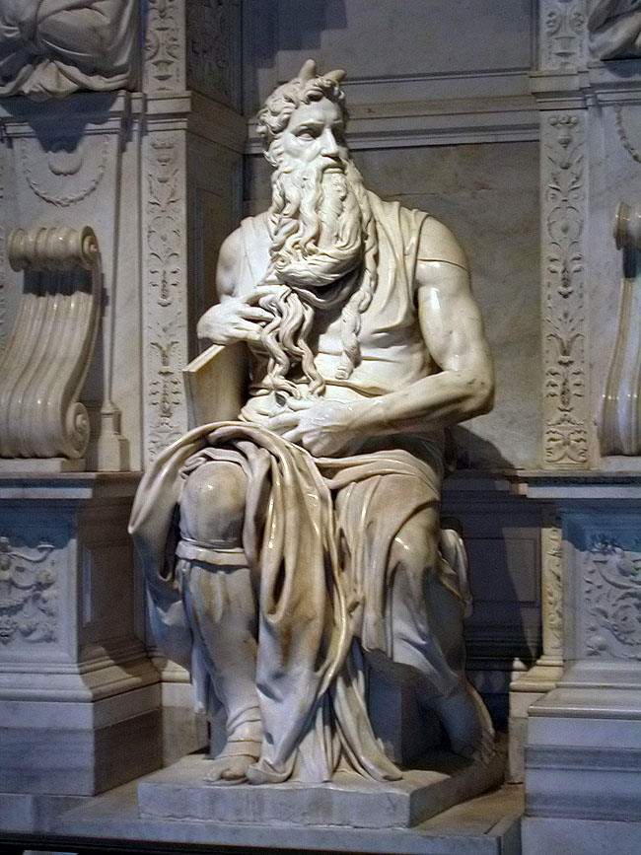

Figura central en la Historia de la Salvación, fue el Legislador de Israel, el que recibió el decálogo en el Sinaí, después de haber liberado al Pueblo elegido de la esclavitud de Egipto.
Es difícil deslindar en la mítica figura de Moisés, (el salvado de la aguas, en hebreo: Mo, agua, y useh, salvar), lo que hay de leyenda y lo que pueda haber de historia. Pero al margen de ello, la figura de Moisés fue siempre la referencia central de un pueblo elegido y protegido por Dios para preparar la llegada del Mesías. Es el eje del Antiguo Testamento, como legislador por excelencia y como origen y símbolo de la esperanza y de la liberación.
Y fue el elemento de referencia y enlace con el Nuevo Testamento cuando se cumplieron las promesas divinas. Por eso es el nombre más citado en los libros del Nuevo Testamento. El mismo Jesús recordó que El mismo "no vino a destruir la ley de Moisés, sino a darla cumplimiento" (Mt. 5.17),
Las 80 veces que su nombre sale en los textos neotestamentarios, son reflejo de su importancia y guía de lo que representa en el mensaje cristiano.
Por eso fue Moisés, receptor de la Ley divina, junto a Elías, ideal del profetismo mesiánico, la figura que en el Tabor "hablaba con Jesús" cuando aconteció el signo de la transfiguración del Maestro. (Mc. 9.4)
Lo interesante de esta figura bíblica primordial es su valor mesiánico. Por eso hay que saber presentarla en todos los planes de educación religiosa en la misma clave en que se presenta en el Nuevo Testamento
- Es un profeta y mucho más que un profeta. "A mi siervo Moisés le hablo cara a cara, porque es el hombre de confianza en la casa, mientras que a los demás profetas me comunico por visiones" (Num. 12.6.8)
- Es un mensajero de Jesús que preparó la venida del Salvador. "Y debe cumplirse todo lo que está escrito acerca de mi en la Ley de Moisés y en los Profetas" (Jn. 1.45 y 5.45; Lc. 24. 44 )
- Jesús vino a completar el mensaje de Moisés, a decir "más que Moisés". Repetidamente Jesús dijo "Moisés os dijo... Yo son digo más" (Mt. 5. 21-47 y 19.7)
Si la figura de Moisés aparece así en el Evangelio, no debe ser entendida como contradictoria. No se debe presentar el Antiguo Testamento, la Ley, como contraria, al Espíritu, sino como preparación y camino hacia él. Por eso es tan importante la asimilación del Antiguo Testamento.

LEY DE MOISES

En algunos lugares del Antiguo Testamento se suele hablar de "los diez mandamientos o palabras de Yaweh." (Ex. 34. 18 Deut 4.13. Deut. 10.4). La atribución del número diez a los mandamientos se repite después en otros lugares del Antiguo Testamento (Os. 4. 2; Jr. 7. 9; Ez. 18. 5-9). Y saltó a los primeros cristianos, sin pasar por los textos del Nuevo. En el Nuevo Testamento no aparece nunca la idea numérica de 10, aunque son
varios centenares las alusiones a los Mandamientos o a la Ley de Dios.
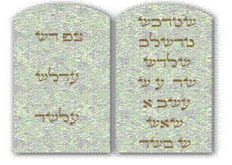

1. Ley del Sinaí
Los antiguos llamaban Ley, o Torah, al conjunto de preceptos solemnes dados en el Sinaí por Dios a Moisés. El término "decálogo" (diez palabras) surgió entre los primeros cristianos, siendo tal vez su primer usuario S. Ireneo en su obra "Contra los herejes". (4. 15)
Es normal que pronto se formalizara esa instrucción o comunicación divina en un código, o lista ordenada de preceptos, para que todos la conocieran y recordaran. El Decálogo se redactó dando la primacía a los deberes que el hombre tiene con Dios. Luego se añadió la lista de deberes para con los hombres, empezando por los deberes sagrados con los padres y terminado por los deseos perversos que laten en el corazón. El orden en decálogo es indicativo de importancia.
Entraba en los usos sociales de los pueblos de Oriente el hacer esas formulaciones. La arqueología ha facilitado algunos modelos acadios y sumerios, luego babilónicos, asirios y persas. Sabemos que tenían una función pedagógica y convivencial, no porque la población de una urbe o región rural supiera leer sus contenidos, sino por que los "cultos sacerdotes o escribas" podían transmitirlos y usarlos en los juicios sobre las malas acciones. En Egipto, donde tenían más importancia los funcionarios del culto (los sacerdotes) se situaban en las paredes de los templos.
La formulación babilónica, asiria o persa fue conocida por los redactores de la Biblia (Levítico, Exodo, Deuteronómico) al regreso de la Cautividad de Babilonia. Aunque es casi seguro que existían documentos previos recopilados en ese momento de la redacción definitiva. (Teoría de las Fuentes o de los Documentos, sacerdotal, yavehista, eloísta, deuteronómico)
Con toda probabilidad los preceptos que se recogen en el Decálogo de Moíses coincidían con otros similares de los pueblos cercanos: adoración, preferencia, celebraciones... etc.)
1.1. Valor ético del Decálogo
La teofanía del Sinaí tiene los rasgos claros de ser una de las más arraigadas tradiciones de Israel, incluso en sus detalles de leyenda de que la ley fue escrita por el mismo Dios en tablas de piedra. (Deut. 10. 2). Con todo, en esta tradición se recogían las prescripciones más naturales y dinámicas que la misma naturaleza impone al hombre inteligente: idea de Creador, de dependencia, de adoración, de respeto al nombre santo, de amor a la familia, de respeto a la propiedad, de fidelidad al matrimonio, etc.
Además de ese sentido natural, es preciso recoger el alcance revelacional en los textos bíblicos legales. Es interesante resaltar esa confluencia de los dos aspectos, que es precisamente lo que da al Código mosaico su consistencia ética, a diferencia de otras leyes menos naturales como la mayor parte de las cultuales y de las tributarias.
Esa Ley divina fue entregada por Dios a seres inteligentes, para que la conocieran, la amaran y las transformaran en conducta justa y capaz de sostener la convivencia y el progreso social. Sin la referencia a la Ley, la conciencia no puede juzgar del todo adecuadamente, pues corre el peligro de equivocarse por interpretaciones subjetivas y cambiantes.
Con la ley de Dios en la mano o ante los ojos, se sabe a qué atenerse y cuándo se aleja la conducta humana de la voluntad divina.
Es evidente que el término de ley sólo en forma análoga se asimila a las leyes humanas, pues la voluntad divina revelada es definitiva, mientras que las prescripciones de los hombres están continuamente cambiando.
1.2. Carácter divino
Al carácter natural de ese Código mosaico añadieron los israelitas el sentido divino y trascendente como refuerzo significativo o motivador. Precisamente el término usado por los judíos de "Torah", (probablemente equivalente a "instrucción divina") alude al sentido pedagógico de la divinidad que alecciona a los hombres sobre lo que deben hacer. En la traducción griega de los LXX se transcribió por el término "Nomos", equivalente del concepto latino "praeceptus", mandato o prescripción.
En la formulación del Decálogo, tal como lo tenemos, se mezcla el elemento referente a la revelación y el aspecto natural del cumplimiento con relación al Ser Supremo por una parte y del respeto a los derechos de los otros hombres por la otra.
1.3. Expansión del decálogo
El Antiguo Testamento está desarrollado en torno a la Ley divina. Los lenguajes arcaicos de la Biblia son minuciosos en cuanto a deberes y exigencias.
A lo largo de los 46 libros del Antiguo Testamento, se desenvuelven multitud de otros preceptos cultuales, familiares, militares, mercantiles, convivenciales, a los que debían someterse los habitantes de un pueblo regido por el culto.
En los tiempos previos al culto del Templo, fueron las tradiciones rurales y los diversos santuarios diseminados por la tierra cananea los que hicieron posible la cohesión de las tribus o grupos israelitas que daban impresión de formar un pueblo.
La ley rectora del Israel primitivo estuvo con toda seguridad en las tradiciones patriarcales alimentadas por reclamos providencialistas de un Dios protector. Las fuerzas dispersivas, representadas en la Biblia como reclamos hacia los cultos idolátricos, se suavizaron al surgir la Monarquía y depender todos de la capital establecida por David en Jerusalén. Desde Salomón, el centro de referencia de la vida de los israelitas fue triple: el Templo, la Ley y la Circuncisión, pero estando la Ley en la cúspide de los tres elementos.
En lo que respecta a la Ley, a la Torah, o código de prescripciones y mandatos venidos directamente de Dios, los planteamientos se desenvolvieron en otros preceptos y tradiciones: limosnas, asistencia, plegarias, sacrificios, restituciones, asilos, salarios, matrimonios, etc.
El Antiguo Testamento presenta claramente la diferencia entre la Ley de Dios y las leyes del Templo o del Santuario, aunque se le atribuyan a Dios también.


3. Rasgos del Decálogo
La Ley de Dios fue la gran revelación del Sinaí y se convertiría en el alma del Pueblo elegido. Fue por excelencia la voluntad divina. Las segundas fueron formas humanas variables y evolucionaron con los tiempos y los lugares.
Precisamente por eso la figura de Moisés, el Legislador santificado cara a cara por Dios, tuvo singular importancia en la Historia del Pueblo.
Permanencia y firmeza divina fueron las dos cualidades del Decálogo dado por Dios. El Pentateuco se detiene en diversas consideraciones.
- Dios otorgó las leyes en medio de una teofanía portentosa. (Ex. 19.16-25)
- Fue consignada en dos tablas de piedra, escritas por el propio dedo de Dios. (Ex 31. 18)
- Fueron puestas dentro de Arca de la Alianza, signo de singularidad, y fueron llamadas las "Tablas del Testimonio de Dios". (Ex. 25. 16).
Estos datos diferenciaban la Ley del Sinaí de todas las demás leyes: rituales, matrimoniales, familiares, las de asilo, las de propiedad, que eran importantes, pero su vigencia se presentaba como totalmente distinta de la Ley de Dios.
Por eso, podemos decir que la ley mosaica se proclamó con un carácter singular, el cual se mantuvo hasta los tiempos de Cristo y luego pasó a la misma Iglesia fundada por Jesús.
2.1. Carácter sacral
No fue una ley de convivencia mundana, sino de referencia divina. Su sentido sagrado se expresará siempre como la Ley de Dios, los Mandamiento divinos. Procede de Dios y sólo por Dios será juzgado quien la cumpla o quien la viole. Los sacerdotes, en nombre de Dios, daría su veredicto, pero sólo en cuanto representantes divinos.
2.2. Carácter de don
Se presentó como centro de la Revelación divina: un don para la santidad y no una carga para el sufrimiento. Merece el agradecimiento y no la tolerancia. Forma parte de la Alianza, por no decir que es la misma Alianza o Testamento en su primera fase, la Vieja, que no será borrada o destruida por la segunda, la Nueva.
Garantiza la santidad, que es lo mismo que la salvación (Ex. 19). Es acogida por el Pueblo y sólo los malvados se niegan a obedecerla (Ex. 24. 7).
Fue don porque surgió a iniciativa de Yaweh: "El Señor, nuestro Dios, estableció con nosotros una alianza en Horeb." (Deut 5, 2).
2.3. Carácter unitario
Se presenta como un todo unitario y no como conglomerado o selección de los diversos preceptos. Por eso no se trata de una lista de "los diez principales mandatos de Dios", sino de la Ley en sí misma, del alma, del esqueleto, del soporte de todos los demás mandatos. (Sant. 2. 10-11). Por eso el Decálogo es eterno y se convierte en vida al llegar la Nueva Alianza, mientras que todos los demás indicativos del templo, del sábado, de la circuncisión, desaparecen al llegar el Gran salvador de la humanidad, Cristo Jesús.
Cada uno de los mandamientos se sostiene con los demás y los de la primera tabla, los que miran a Dios, iluminan a los de la segunda, los que miran al hombre. Jesús se encargará de resaltar esta unidad al proclamar la ley.
2.4. Carácter fundamental
Los diez mandamientos expresan los deberes del hombre hacia Dios y hacia su prójimo. Son prescripciones graves en su contenido y en sus exigencias. Son inmutables, eternos, indiscutibles. Nadie, en ningún momento, puede hacer excepciones. Y la obligación de cumplirlos vale siempre y en todas partes. Nadie puede dispensar de ellos.
Están grabados por Dios en el corazón del ser humano.
2.5. Carácter de pacto.
Son la Alianza permanente entre Dios y los hombres. Dios se compromete a salvar por ellos, a juzgar por ellos, a premiar por ellos y a castigar por ellos.
El hombre se compromete a cumplirlos, sin excepciones. Si lo hace recibe recompensa, si no lo hace es pecador. En el Exodo se rubrican con la firma de Dios: "Yo soy tu Dios y Señor", repetida con insistencia.
Sirven para el pueblo, pero también para cada individuo en particular. En su fiel cumplimiento está la justicia. En su violación está la perdición.
El Pueblo de Israel, los Profetas, los Sacerdotes, comprendieron la singularidad y la gravedad de esta ley. Y ese respeto se va a transmitir hasta los tiempos de Jesús.
Las invitaciones a la fidelidad a la Ley se van a dar en todos los tiempos: "Si amas a tu Dios, si sigues sus caminos y guardas sus mandamientos, sus preceptos y sus normas, vivirás y te multiplicarás." (Deut. 30. 16)
